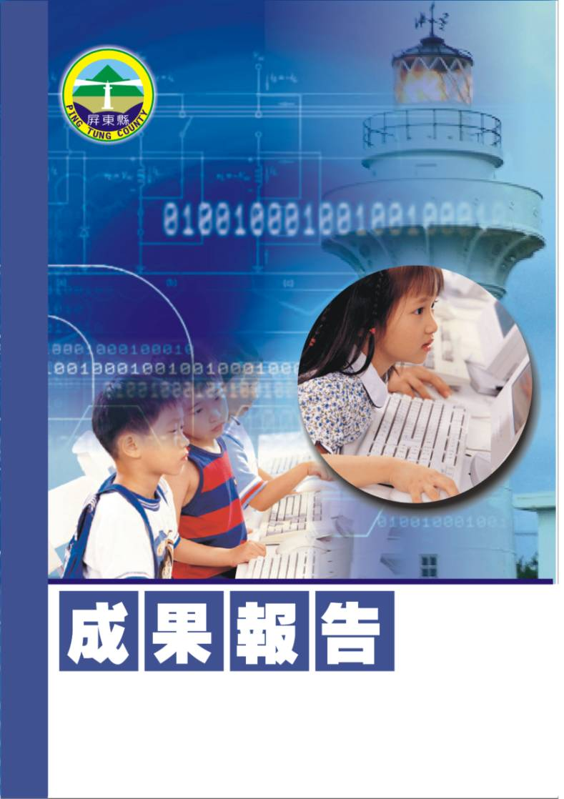
屏東縣98年度教育優先區教育特色成果報告
【美勞創作班(一)】
潮州鎮潮東國民小學
辦理日期：98年3月3日~5月26日
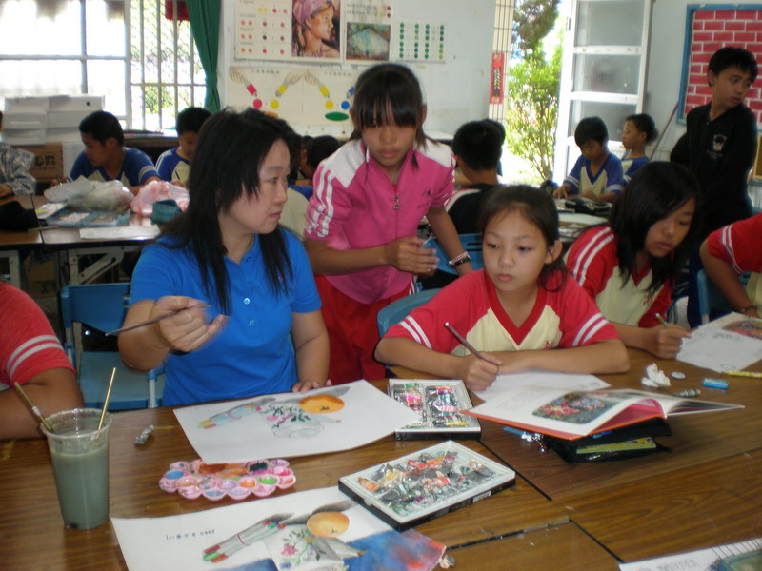
指導教授或長官 | 李志鵬校長
縣府核准文號 | 屏府教學字第0980030100號
參加對像及人數 | 潮東國小有興趣的學生18人。
主辦單位 | 潮東國小
協辦單位 | 總務處
承辦處室 | 教導處
辦理時間及研習地點 | 98年3月3日~ 5月26日 美勞教室
研習內容 | (一)、樹立學校教育特色，培養學生多元技能。  (二)、培養以學生美勞創作為目標，增加藝術鑑賞的能力  (三)、推展美學，提升學生的氣質，進而提升學校的文化氣息。
預期效果 | (一)、成立美勞創作班：利用週二下午及週五放學後時間，聘請具美勞專長老師到校指導學生美勞創作。  (二)、根據教學內容進度，配合課程需要購買材料，並且結合環保回收材料，進行美勞創作。  (三)、結合學校本位課程，配合校慶、母親節、兒童節、教師節或其他校內、校外活動做美勞創作作品的展出。

屏東縣潮州鎮潮東國民小學辦理「教育部九十八年度
推動教育優先區計畫」─發展教育特色美勞創作班實施計畫
一、依據：
（一）教育部九十八年度推動教育優先區計畫。
（二）屏東縣辦理「九十八年度推動教育優先區計畫」補助經費執行原則說明。
二、目標：
(一)樹立學校教育特色，培養學生具備多元智慧技能。
(二)培養以學生美勞創作為目標，增加藝術鑑賞的能力。
(三)推展美學，提升學生的氣質，進而提升學校的文化氣息。
三、計劃內容：
(一)成立美勞創作班：利用每週二下午及週五放學後時間，聘請具美勞專長老師到校指導學生美勞創作。
(二)根據教學內容進度，配合課程需要購買材料，並且結合環保回收材料，進行美勞創作。
(三)結合學校本位課程，配合校慶、母親節、兒童節、教師節或其他校內、校外活動做美勞創作作品的展出。
四、實施對象：潮東國小三至六年級有興趣的學生。
五、實施時間
(一)每週二下午3:00至5:00，星期五下午3:00至5:00，每週4小時。上學期從98年3月3日至98年5月26日，共13週50小時。下學期從98年9月15日至98年12月8日共13週50小時，總共100小時。
(二)暑假期間：從98年7月1日至98年7月7日(早上8:00至12:00，共五天)每天4小時，五天共20小時。
(三)合計120小時。
六、實施方式：
(一)聘請講師：沈美玲老師。
(二)材料使用：除了進度課程需要的廣告原料及水彩材料之外，結合環保概念的材料做美勞及藝術的創作。
(三)創作時間：利用課後及暑假期間上課。
(四)參加展出或比賽：配合學校各類活動做學生作品展出或參加各項校外藝術或美勞比賽。
七、活動工作組織與職務分配：
職稱 | 姓名 | 工作內容
校長 | 李志鵬 | 綜理各項事務
主任 | 陳志宏 | 各項課務安排、聯絡及講師聘請
組長 | 黃瑜貞老師 | 協助各項課務事宜、手冊編繕與攝影
主計 | 陳秀枝小姐 | 講師費及材料費收支登錄
出納 | 洪春友老師 | 出納業務
八、實施成效評估
(一)結合藝術與人文課程，發展出潮東國小美勞創作的特色。
(二)結合學校各項教學活動及社區做美勞創作展出。
(三)培養出一群具有藝術及美勞創作的潮東兒童。
九、實施經費概算表
項目 | 單位 | 單價 | 數量 | 金額 | 說明
講師鐘點費 | 時 | 400 | 120 | 48,000
畫板 | 組 | 250 | 40 | 10,000
廣告原料及水彩組 | 組 | 350 | 40 | 14,000
雜支 |  |  |  | 5,000
合計 |  |  |  | 7,7000
十、本計畫經本校教育優先區執行小組討論通過後呈校長核可，並經教育部核淮後實施之，修正時亦同。

承辦人：陳志宏 主計：陳秀枝 主任：陳志宏 校長：李志鵬

編號 | 單位 | 班級 | 姓名 | 備註
1 | 屏東縣縣立潮東國小 | 六甲 | 陳麗絨
2 | 屏東縣縣立潮東國小 | 六甲 | 潘羿汝
3 | 屏東縣縣立潮東國小 | 六甲 | 林欣薇
4 | 屏東縣縣立潮東國小 | 六甲 | 許育慈
5 | 屏東縣縣立潮東國小 | 六甲 | 李珮華
6 | 屏東縣縣立潮東國小 | 六甲 | 林珈誼
7 | 屏東縣縣立潮東國小 | 六甲 | 潘儀權
8 | 屏東縣縣立潮東國小 | 四甲 | 周建昇
9 | 屏東縣縣立潮東國小 | 四甲 | 郭家駿
10 | 屏東縣縣立潮東國小 | 四甲 | 林宜屏
11 | 屏東縣縣立潮東國小 | 四甲 | 周美伶
12 | 屏東縣縣立潮東國小 | 四甲 | 潘宜貞
13 | 屏東縣縣立潮東國小 | 四甲 | 許家綺
14 | 屏東縣縣立潮東國小 | 四甲 | 簡美惠
15 | 屏東縣縣立潮東國小 | 四甲 | 潘姿亞
16 | 屏東縣縣立潮東國小 | 四甲 | 林嘉惠
17 | 屏東縣縣立潮東國小 | 四甲 | 林容均
18 | 屏東縣縣立潮東國小 | 三甲 | 簡雅惠
學生名冊
活動照片
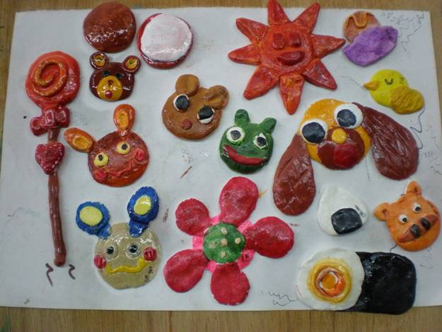
活動名稱 | 教育特色—美勞創作班【紙黏土造型磁鐵】
活動時間 | 98年3月
活動地點 | 美勞教室
參加人數 | 18人
活動內容 | 小朋友最喜歡玩土了，所以為了讓捏土變的有趣又實用，做成磁鐵是很好的選擇。

活動照片
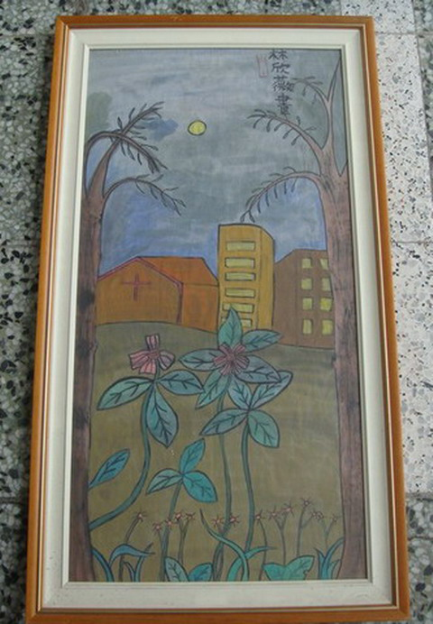 |  | 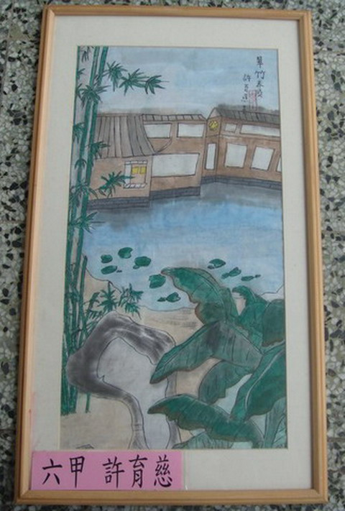
活動名稱 | 教育特色—美勞創作班【水墨畫】
活動時間 | 98年3月
活動地點 | 美勞教室
參加人數 | 18人
活動內容 | 利用水彩和水墨在宣紙上盡情揮灑，有時乾擦、有時潑墨，小朋友都能發揮想像力感受水墨之旅。

活動照片
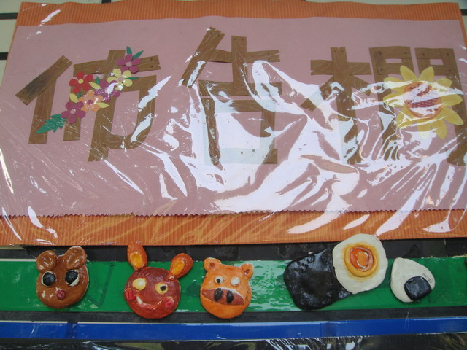
活動名稱 | 教育特色—美勞創作班【紙雕創作—佈告欄】
活動時間 | 97年4月
活動地點 | 美勞教室
參加人數 | 18人
活動內容 | 紙雕是小學生比較少接觸的項目，這次我們先製作一些簡單的圖案，把它運用在佈告欄上，效果很好。

活動照片
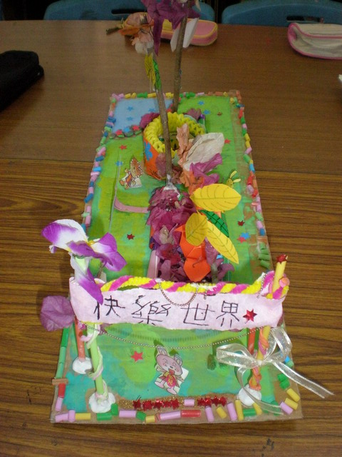 |  | 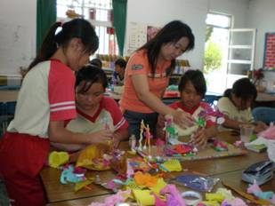
 |  | 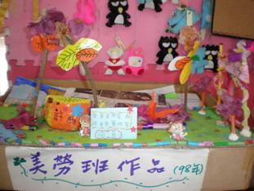
活動名稱 | 教育特色—美勞創作班【裝置藝術】
活動時間 | 98年4月
活動地點 | 美勞教室
參加人數 | 18人
活動內容 | 裝置藝術是最容易激發小朋友創意的項目，每個同學都能有效的運用紙材及廢棄物，希望能做出與眾不同的作品。

活動照片
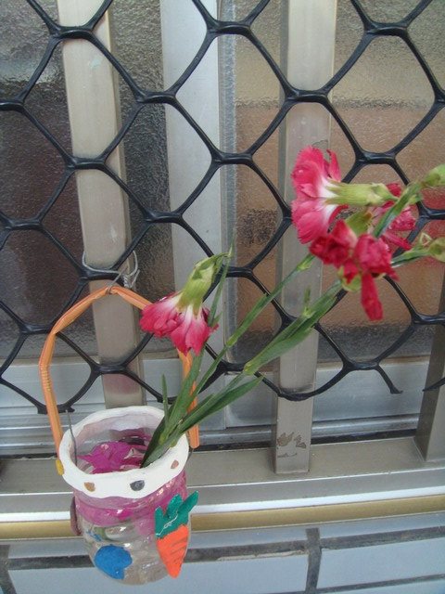 |  | 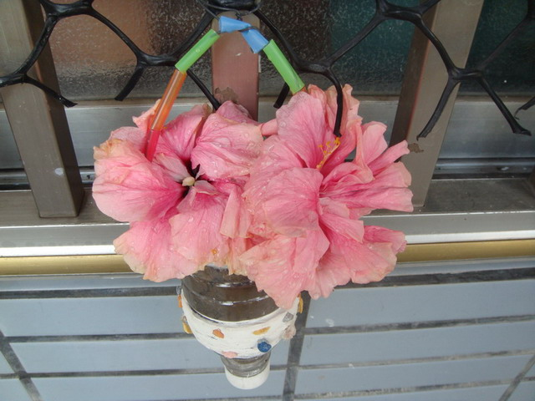
 |  | 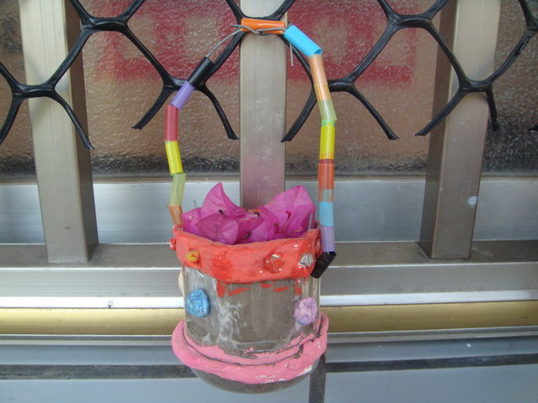
活動名稱 | 教育特色—美勞創作班【寶特瓶創意花器】
活動時間 | 98年4月
活動地點 | 美勞教室
參加人數 | 18人
活動內容 | 把回收的寶特瓶和吸管，經過同學的巧手改造，也可以變身為實用又美觀的花器。

活動照片
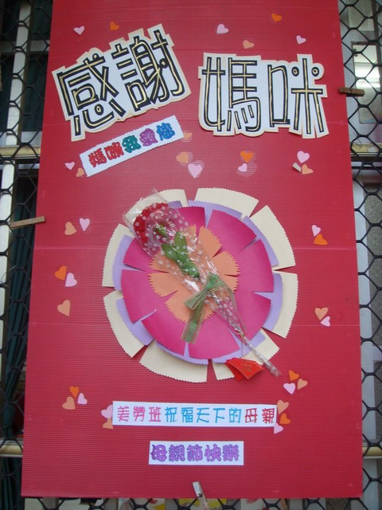 |  | 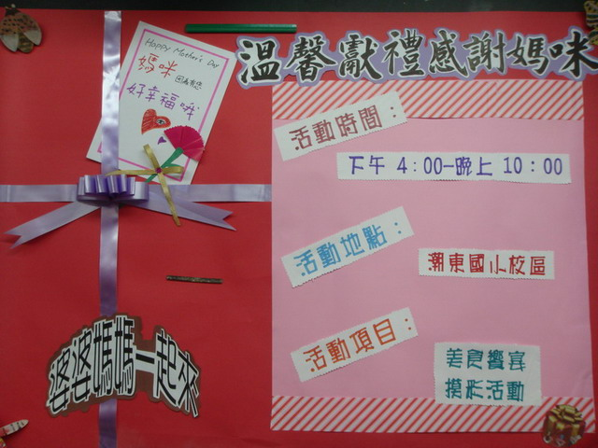
 |  | 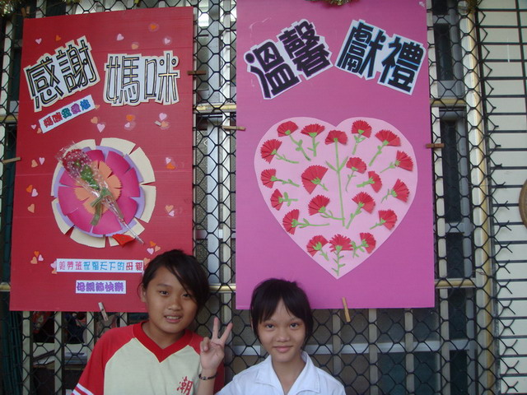
活動名稱 | 教育特色—美勞創作班【節慶POP海報設計】
活動時間 | 98年5月
活動地點 | 美勞教室
參加人數 | 18人
活動內容 | 為了表現節慶歡樂的氣氛，我們使用摺紙、立體紙雕及各種多媒體，來表現大型海報熱鬧的氣氛。

活動照片
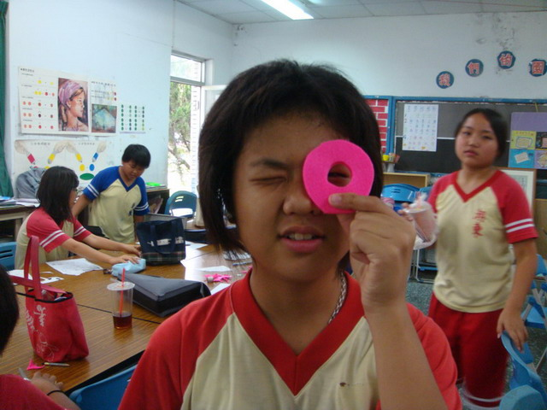 |  | 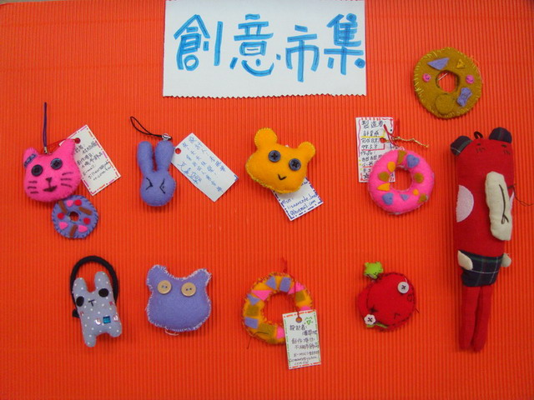
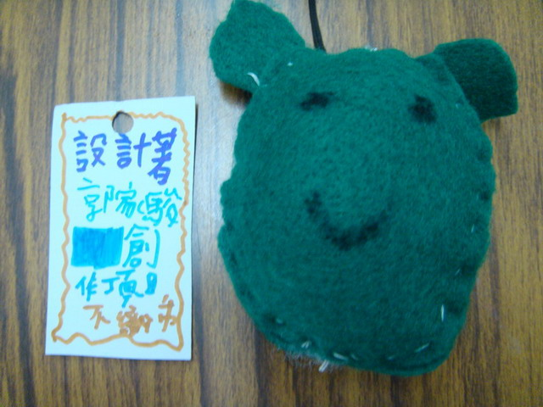 |  | 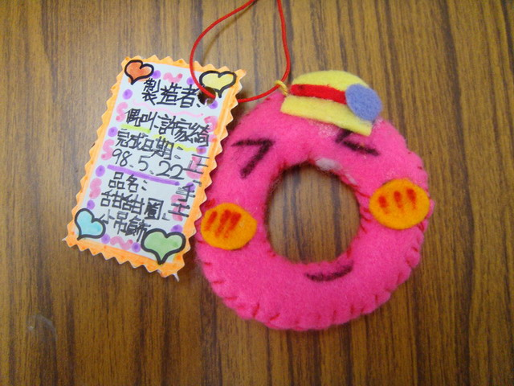
活動名稱 | 教育特色—美勞創作班【不織布吊飾】
活動時間 | 98年5月
活動地點 | 美勞教室
參加人數 | 18人
活動內容 | 現在最流行的手工藝品就屬手機吊飾最夯，所以我們利用布、針線，一針一線縫出超Q的吊飾，培養學童了解布的創作藝術。

費用支出明細表
經費來源：
編號 | 支出項目名稱 | 金額 | 備註
1 | 講師鐘點費(3月到5月) | 20000
2 | 畫板 | 5000
3 | 廣告顏料，水彩用具 | 7000
4 | 雜支 | 2000
合計總經費：（34000）元

